109
Título
Modelos de distribución de peces e invertebrados marinos

Autores
Laura Sofía García Castroª, Juan Camilo Zárate Arévalo^{b}, Luis Hernán Chasqui Velasco^{b}, Elkin Alexander Tenorio Morenoª, Elkin A. Noguera-Urbanoª, María Helena Olaya-Rodríguezª, Nerieth Goretti Leuro Roblesª, Juan Carlos Rey Velascoª, Carlos Jair Muñoz Rodríguez^{c}, Daniel López Lozano^{d} y Lina María Sánchez Clavijoª

Destacado
Colombia alberga una alta biodiversidad marina, pero su conocimiento es aún limitado. Herramientas de modelamiento podrían contribuir a llenar vacíos de información y a orientar acciones de conservación y manejo sostenible.

Cuerpo
En Colombia, los ecosistemas marinos ocupan el 48 % del territorio nacional y albergan cerca de 7633 especies, lo que representa el 9,56 % de toda la biodiversidad reportada en el país (79 828 especies)¹. Aunque existe un volumen considerable de registros biológicos, estos se concentran en áreas específicas, lo que dificulta comprender los patrones de la biodiversidad marina a escala nacional.
Para abordar esta brecha de información, el Instituto Humboldt, el Invemar y grupos de expertos modelaron las áreas de distribución potencial e identificaron el estado de conservación para 177 especies marinas²⁻⁴ a través de la plataforma BioModelos^{5,6}. De esta manera, se encontró que 42 especies están reportadas en algún nivel de amenaza y 12 se encuentran En Peligro Crítico (CR), según la Lista Roja de la UICN⁷. Entre ellas se destacan corales esenciales para los arrecifes, como Acropora cervicornis, Acropora palmata y Dendrogyra cylindrus; tiburones clave para el equilibrio ecológico, como Sphyrna lewini y Carcharhinus longimanus; y peces como Epinephelus striatus, un importante depredador afectado por la sobrepesca y la degradación de sus hábitats. Estas especies son indicadoras de la salud de los ecosistemas marinos, y su protección es crucial para el sostenimiento de la biodiversidad marina y de las comunidades que dependen de ella.
Estos modelos serán utilizados en la preparación de un atlas de distribución de especies marinas, una herramienta que podría guiar futuras acciones de conservación y manejo sostenible. Su utilidad radica, por un lado, en facilitar la identificación de áreas prioritarias de protección, y por otro, en servir como insumo para formular estrategias que mitiguen los impactos del cambio climático y las actividades humanas en la región. Por ello, es necesario fomentar la publicación de registros biológicos de especies marinas y contar con información detallada sobre variables ambientales que permita caracterizar con mayor precisión sus hábitats. De esta manera, será posible generar más y mejores modelos de distribución que sigan integrando el conocimiento experto sobre estos grupos.

Fichas relacionadas
BIO 2023: 404 | BIO 2020: 104 | BIO 2019: 104, 105, 303, | BIO 2017: 105

Temáticas
Distribución de especies, Registros biológicos, Gestión de conocimiento, Tendencia

Instituciones
a. Instituto Humboldt; b. Invemar; c. American Museum of Natural History.

Salidas gráficas

Salida 1 [mapa]. Variables ambientales y registros para la elaboración de los modelos

Salinidad superficial del mar
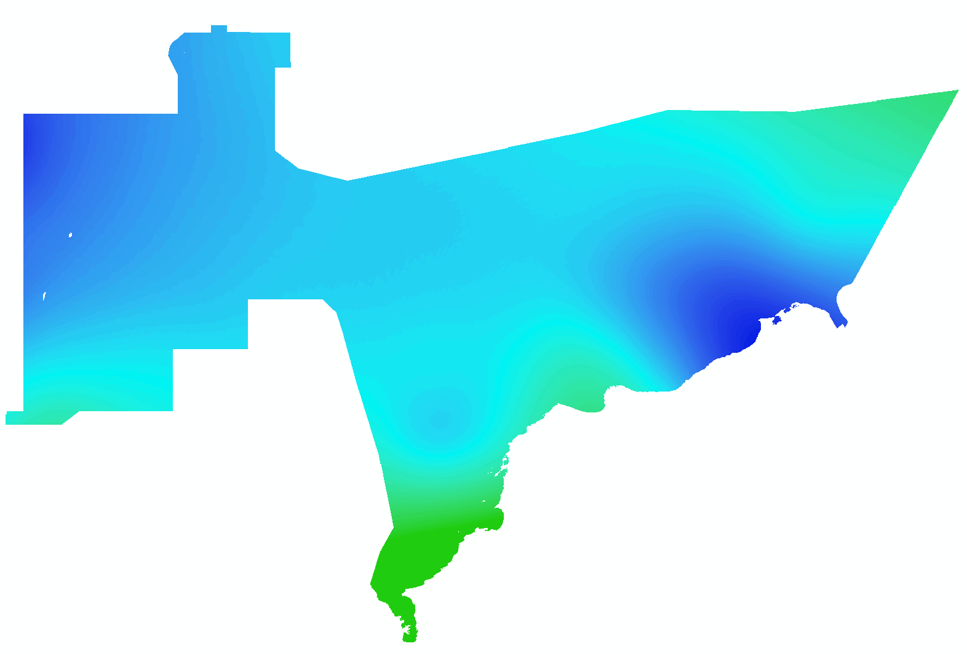
Mayor
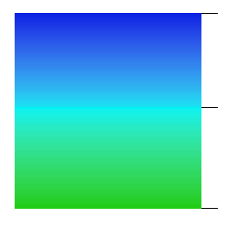
Menor

Temperatura superficial del mar
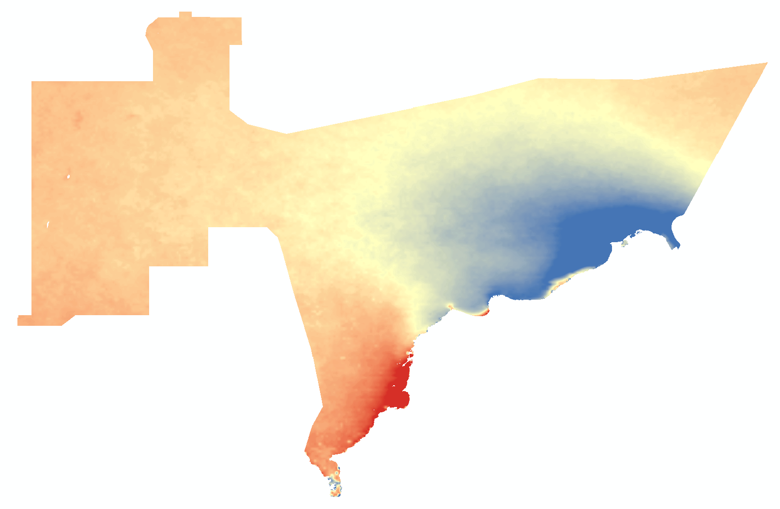
Mayor
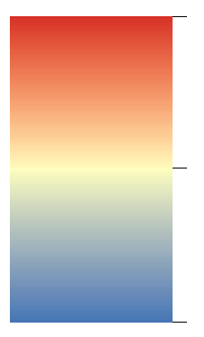
Menor

Distancia a la costa
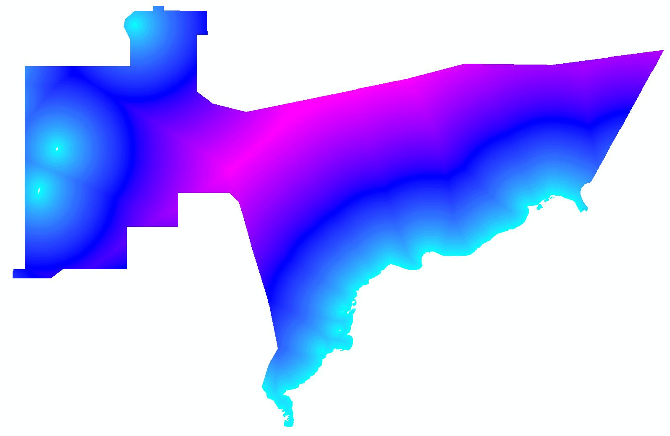
Mayor
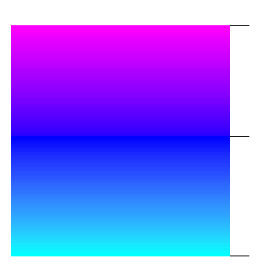
Menor

Profundidad del lecho marino
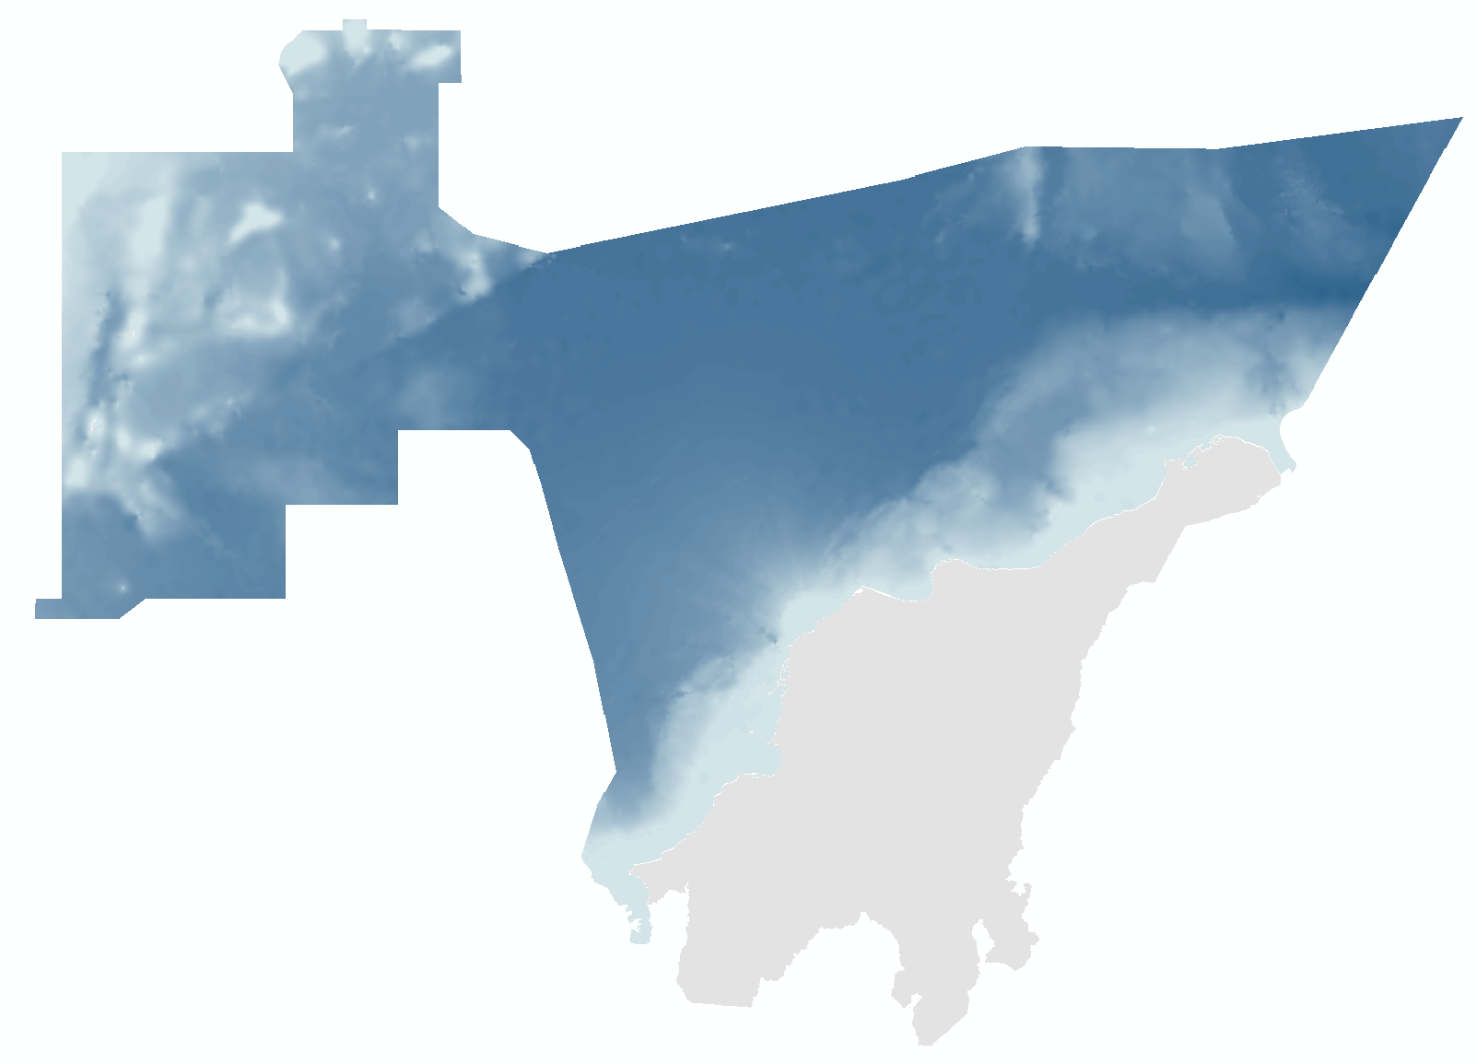
Mayor
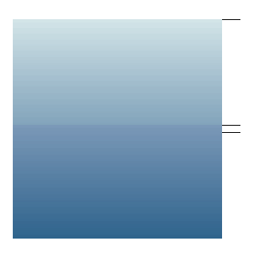
Menor

Salida 2 [gráfico]. Especies identificadas en categorías de amenaza de la UICN
Especie | Filo | Estado de amenaza UICN
Acanthemblemaria stephensi | Chordata | Vulnerable (VU)
Acropora cervicornis | Chordata | En Peligro Crítico (CR)
Acropora palmata | Chordata | En Peligro Crítico (CR)
Aetobatus narinari | Chordata | En Peligro (EN)
Axoclinus rubinoffi | Chordata | Vulnerable (VU)
Carcharhinus acronotus | Chordata | En Peligro (EN)
Carcharhinus falciformis | Chordata | Vulnerable (VU)
Carcharhinus leucas | Chordata | Vulnerable (VU)
Carcharhinus limbatus | Chordata | Vulnerable (VU)
Carcharhinus longimanus | Chordata | En Peligro Crítico (CR)
Carcharhinus obscurus | Chordata | En Peligro (EN)
Carcharhinus perezii | Chordata | En Peligro (EN)
Carcharhinus porosus | Chordata | En Peligro Crítico (CR)
Dendrogyra cylindrus | Chordata | En Peligro Crítico (CR)
Diplobatis colombiensis | Chordata | Vulnerable (VU)
Epinephelus itajara | Chordata | Vulnerable (VU)
Epinephelus striatus | Chordata | En Peligro Crítico (CR)
Eusmilia fastigiata | Chordata | En Peligro Crítico (CR)
Ginglymostoma cirratum | Chordata | Vulnerable (VU)
Halichoeres malpelo | Chordata | Vulnerable (VU)
Hippocampus ingens | Chordata | Vulnerable (VU)
Hypanus longus | Chordata | Vulnerable (VU)
Hyporthodus acanthistius | Chordata | Vulnerable (VU)
Isostichopus fuscus | Chordata | En Peligro (EN)
Isurus oxyrinchus | Chordata | En Peligro (EN)
Lachnolaimus maximus | Chordata | Vulnerable (VU)
Lepidonectes bimaculatus | Chordata | Vulnerable (VU)
Lutjanus cyanopterus | Chordata | Vulnerable (VU)
Megalops atlanticus | Cnidaria | Vulnerable (VU)
Millepora complanata | Mollusca | En Peligro Crítico (CR)
Mycetophyllia ferox | Mollusca | En Peligro Crítico (CR)
Mycteroperca olfax | Mollusca | Vulnerable (VU)
Narcine leoparda | Cnidaria | Vulnerable (VU)
Orbicella annularis | Arthropoda | En Peligro (EN)
Orbicella faveolata | Arthropoda | En Peligro (EN)
Rhizoprionodon lalandii | Cnidaria | Vulnerable (VU)
Rhizoprionodon porosus | Cnidaria | Vulnerable (VU)
Sphyrna corona | Mollusca | En Peligro Crítico (CR)
Sphyrna lewini | Cnidaria | En Peligro Crítico (CR)
Sphyrna mokarran | Mollusca | En Peligro Crítico (CR)
Sphyrna tiburo | Mollusca | En Peligro (EN)
Zapteryx xyster | Cnidaria | Vulnerable (VU)

Salida 3 [ilustración]
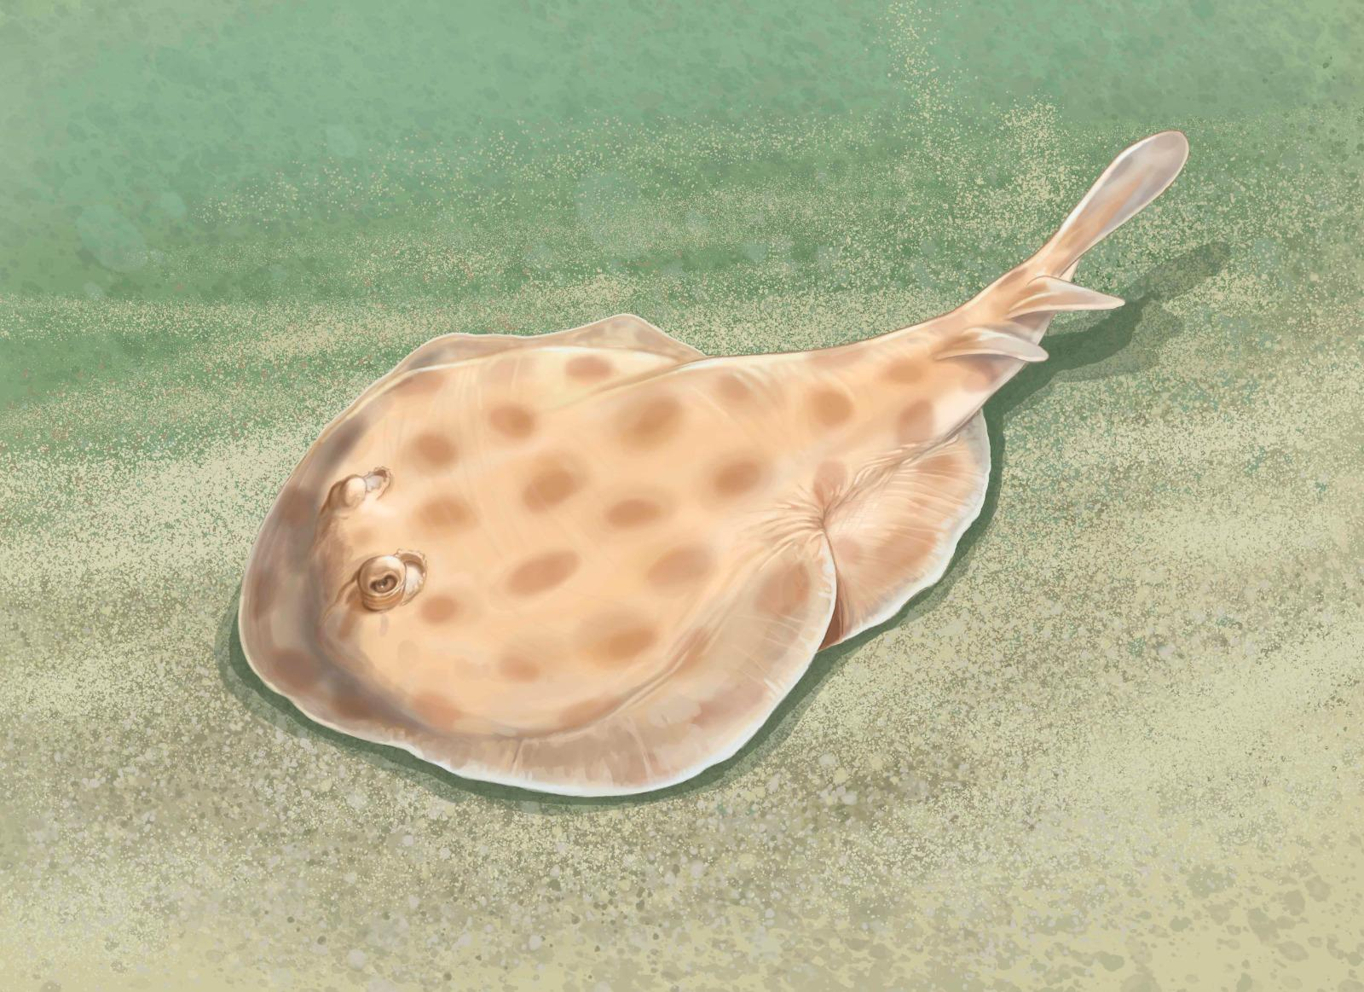
[ícono pez] [ícono VU]
Raya eléctrica colombiana
Diplobatis colombiensis

